**Творческий отчет Александры Васильевны Подлипалиной**,

**педагога дополнительного образования II квалификационной категории,**

**руководителя танцевальной студии «Александрия»**

**ГККП «Центр внешкольной работы»**

**отдела образования г. Уральск**

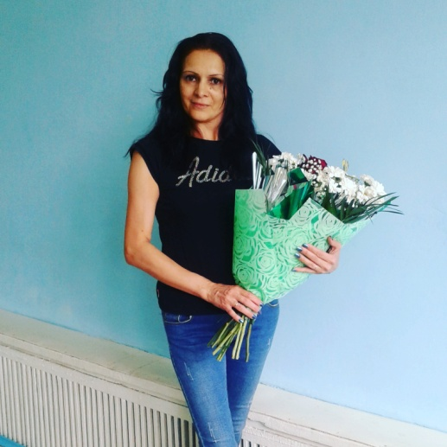

Миссия педагога в современном дополнительном образовании –

особая, дать ребенку не только разнообразную информацию, но и включить его в значимую деятельность. Ведь сегодняшнему обществу необходимы образованные, творчески мыслящие, способные не растеряться в жизненных условиях и ситуациях личности. Сегодня основными задачами творческой деятельности в учреждении дополнительного образования, на мой взгляд, является, прежде всего, обучение детей навыкам создания пространства для своего развития, формирование культуры общения, творческого самоопределения.

Моё педагогическое кредо – «Чтобы быть хорошим преподавателем, нужно любить то, что преподаешь и любить тех, кому преподаешь».

Однако, как писал Л.Н.Толстой, человеческая мудрость не может переливаться из того человека, у кого она есть в того, у кого её нет. «Для восприятия чужой мудрости, - отмечал он, - нужна, прежде всего, самостоятельная работа».

Поэтому главной целью своей профессии считаю создание условий для творческой деятельности обучающихся, в которой каждый смог бы проявить себя как личность.

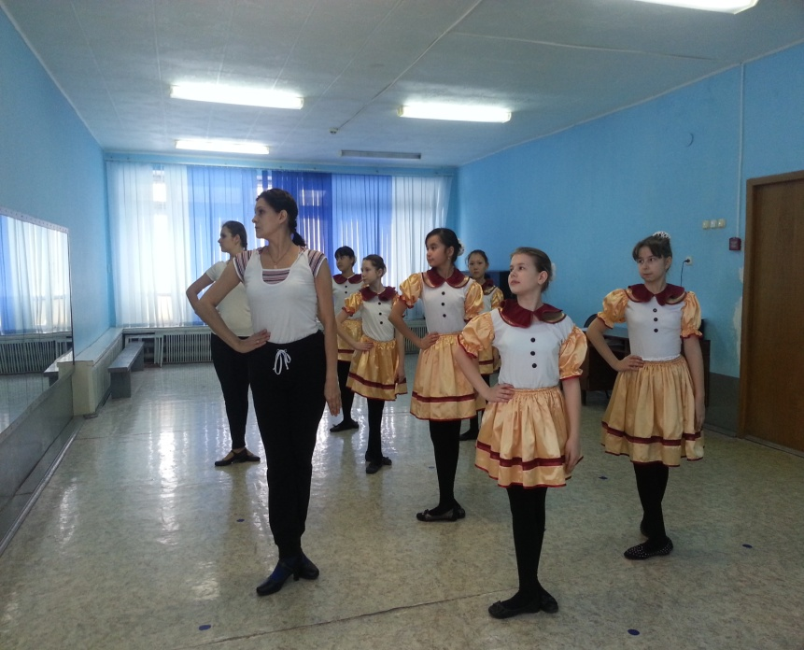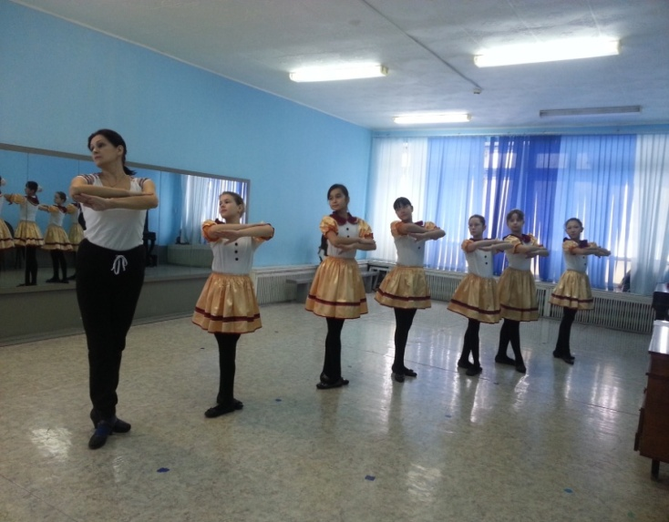

С целью достижения эффективности учебно-воспитательного процесса в своей работе руководствуюсь педагогическими заповедями:

-Принимать ребенка таким, каков он есть.

И, поэтому, моя исходная позиция, как педагога, в этом вопросе – доверие, опора на имеющийся у ребёнка потенциал, поиск и развитие его дарований, способностей. Быть справедливым и последовательным в воспитании и обучении*.* Быть справедливым – это, значит, увидеть победу, пусть самую маленькую, даже простое старание ребенка. Педагогу очень важно уметь видеть, удивляться, восхищаться, приходить в восторг от способностей своих детей.

- Быть примером для детей в воспитании любви к хореографии, увлеченности этим видом искусства. Уметь сопереживать их успехам и неудачам, нести за них ответственность.

В своей педагогической деятельности ставлю для себя следующие задачи:

-раскрыть способности, интеллектуальный, творческий и нравственный потенциал каждого обучающегося;

-способствовать приобретению обучающимися опыта сотрудничества, в том числе и с взрослыми;

-воспитывать уважительное отношение к результатам труда других людей;

-формировать терпение и работоспособность, навыки перспективного планирования своей деятельности, самоконтроля и самооценки, как основы и гарантии постоянного возрастания его социальной значимости;

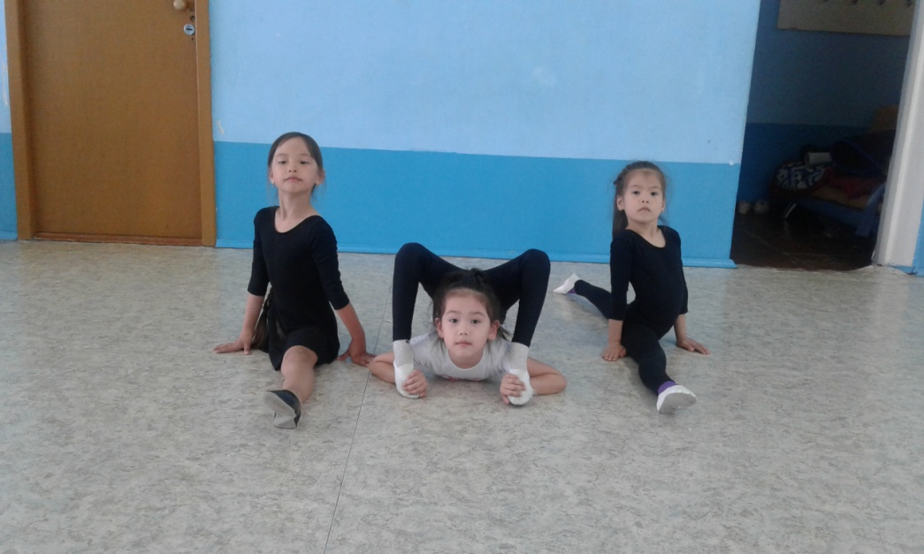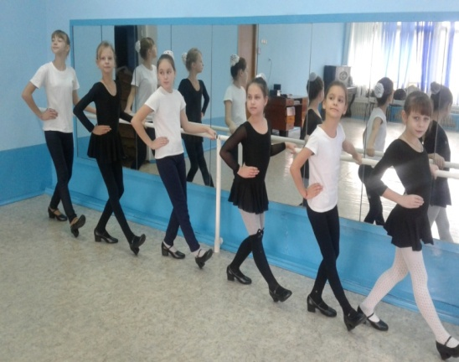

-совершенствовать формы организации учебной деятельности;

-использовать новые педагогические технологии, эффективные методики обучения. Реализацию поставленных задач осуществляю через учебно-воспитательную деятельность на занятиях, индивидуально с каждым воспитанником, в сотрудничестве с коллегами и родителями.

**Первый педагогический опыт работы я получила в 1991 году**, переступив порог класса хореографии Дома культуры профтехобразования. Затем, моя педагогическая деятельность продолжилась в стенах Центра внешкольной работы городского отдела образования, где я работаю в качестве руководителя хореографической студии «Александрия» с 2000 года и по сей день. За это время накоплен определенный опыт, разработана и внедряется в практику своя методика работы с воспитанниками, которая, к счастью, дает положительные результаты.

Стараясь дать каждому ребёнку возможность активно и самостоятельно проявить себя в творческой деятельности, я использую такие формы организации процесса обучения, которые обеспечат полноценное развитие личности.

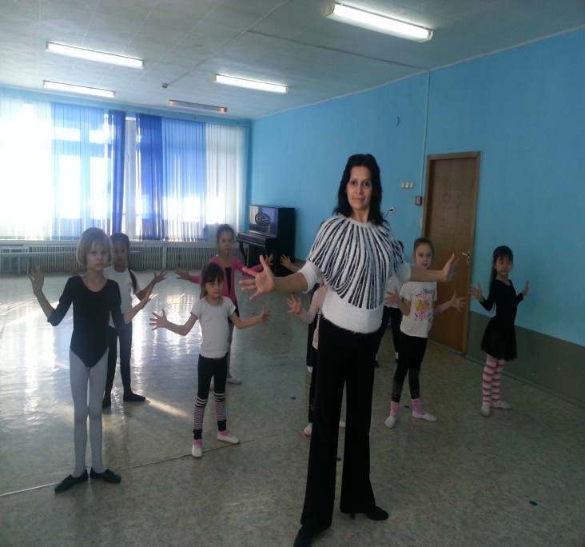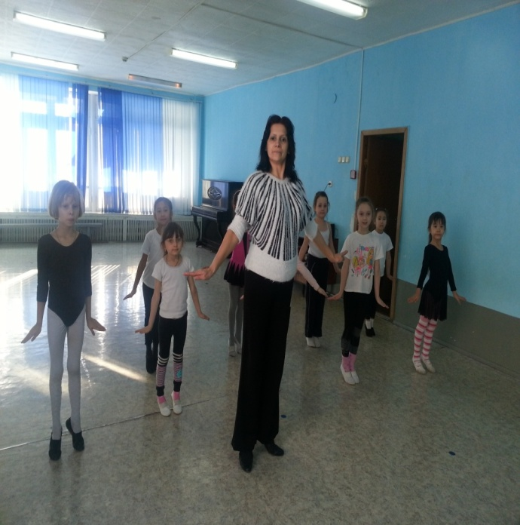

Для активизации творческой активности детей на своих занятиях использую традиционные приёмы, такие, как: формирование интереса к танцевальному искусству, воспитание трудолюбия, развитие художественных, психомоторных, социальных способностей (пластичность, координация, артистичность, умение работать в коллективе), поддержка двигательной активности воспитанников студии.

Составной частью обучения является контроль знаний учащихся. От его правильной организации во многом зависят эффективность управления учебно-воспитательным процессом.

Контроль позволяет мне не только правильно оценить уровень усвоения учащимися изучаемого материала, но и увидеть свои собственные удачи и промахи. Я стремлюсь к тому, чтобы контроль был целенаправленным, объективным, всесторонним и регулярным.

В течение всего обучения на каждом занятии, практически на каждом его этапе провожу текущий контроль (наблюдение, оценивание, анализ). Оценивание при текущем контроле оказывает огромное воспитательное воздействие. Объективная оценка может поддержать, подбодрить воспитанника, поспешно выставленная – задержать, затормозить.

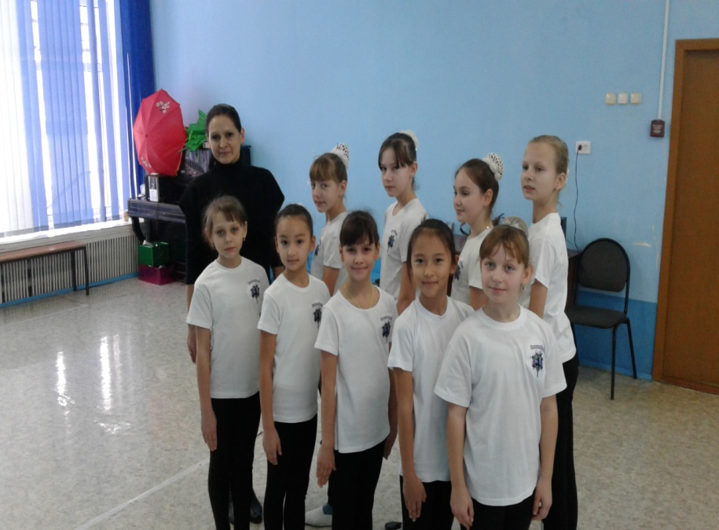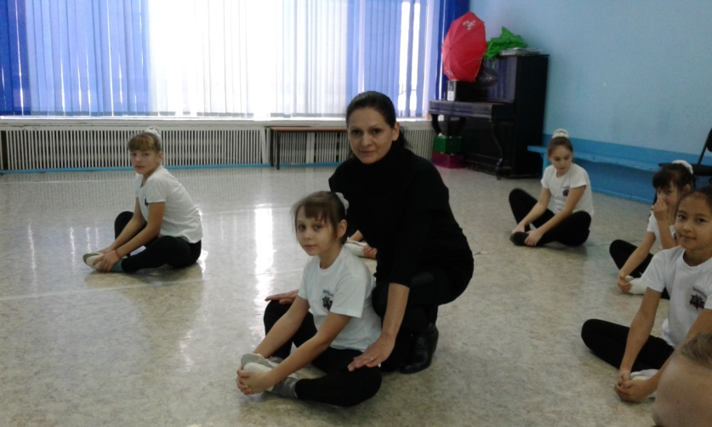

В конце года осуществляется итоговый контроль, который определяет качества полученных знаний, умений и навыков за год.

Динамику роста знаний, умений и навыков обучающихся определяю при помощи диагностики. Она органически включается в целостный учебно - воспитательный процесс, помогая мне осуществлять самоконтроль и ставить задачи на перспективу.

Воспитательная работа проводится как на уроках, так и во внеурочное время и включает в себя несколько блоков:

Важнейшим считаю воспитание здорового образа жизни: сознательного отношения детей к укреплению и сохранению своего здоровья с применением элементов хореографии.

Эстетическое и культурное воспитание это, на мой взгляд, одно из составляющих направлений деятельности танцевальной студии. Своей задачей считаю воспитание культуры личности. что включает в себя умение видеть прекрасное в обыденном, желание участвовать в создании эстетики окружающей среды.

Мои воспитанники являются лауреатами и призёрами различных конкурсов и фестивалей.

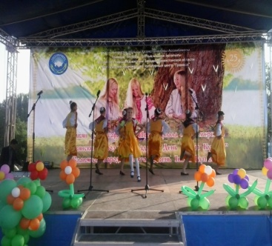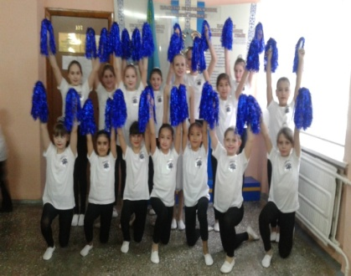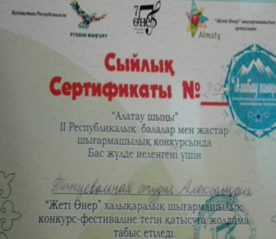

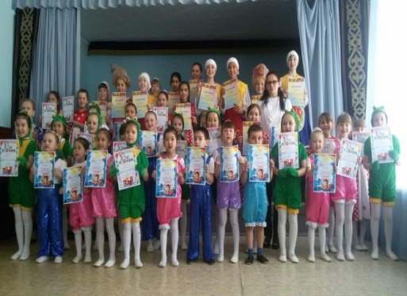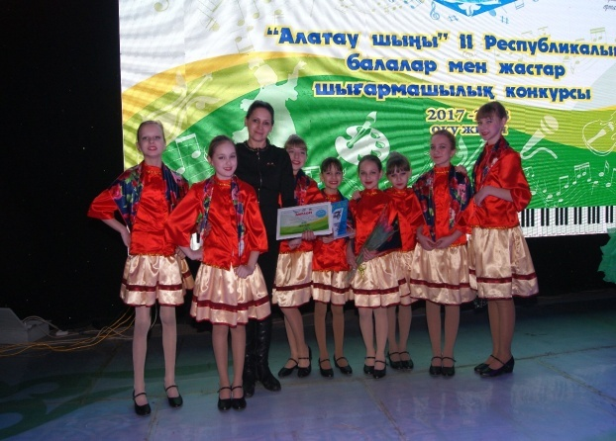

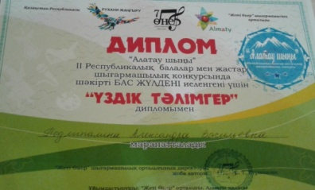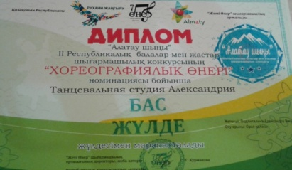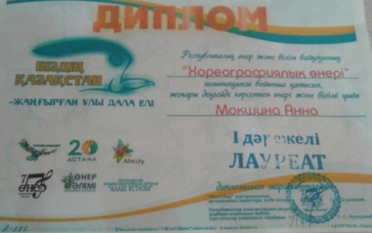

Для того чтобы ребёнок с желанием и интересом посещал занятия танцевальной студии, считаю, что очень важно установить партнёрские отношения с семьёй каждого воспитанника, создать атмосферу взаимодоверия.

Вовлечение родителей в творческую и общественную жизнь детей осуществляется через систему мероприятий: тематические родительские собрания, творческие отчеты, открытые уроки.

Эти мероприятия повышают интерес родителей к деятельности детей в танцевальной студии.

Работа педагога требует постоянного движения вперёд, овладения передовым опытом, умения делиться своими достижениями. Я стараюсь активно участвовать в всех мероприятиях, проводимых в Центревнешкольной работы **-** методических объединениях, педагогических советах, мероприятиях для города; сотрудничаю с другими танцевальными коллективами Уральска.

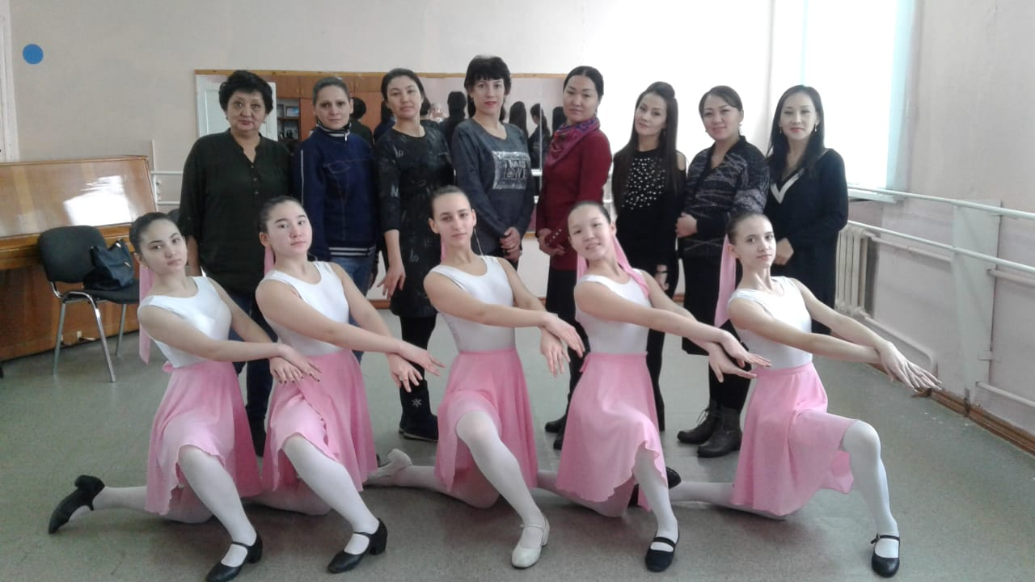

Преподавание – это искусство, искусство трудное, сложное и ответственное. Результатом своей профессиональной деятельности считаю выявление и развитие способностей каждого ученика, формирование творчески мыслящей личности.

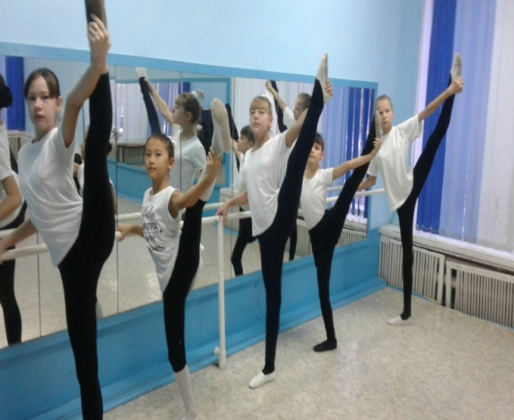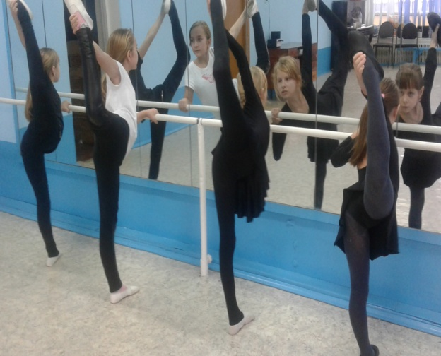

**Профессия хореограф** – это своеобразный микс творчества и учительского дела. Умеющий танцевать сам, знающий теорию танца, способный соединять различные замысловатые движения в единую композицию и подобрать музыкальное сопровождение к этой композиции.

Иногда с коллегами шучу, что так много требований к компетенции хореографа, что профессия космонавта может показаться более простой. Но это еще не все. Хореограф должен воплотить свои наработки в танцевальном номере. А выступать зачастую будет не он, а его коллектив. Поэтому преподавательские навыки, умение найти подход к сложным характерам подобных ему творческих личностей также немаловажный фактор в работе успешного хореографа.

Хореограф может работать с разным количеством подопечных: от одного-двух до нескольких десятков... По жанровому направлению также существует градация. Хореограф может заниматься постановками только в одном стиле, а может проявлять разноплановость в деятельности.

Отличительной особенностью работы хореографа - педагога дополнительного образования является то, что ему необходимо дать азы, навыки практически во всех направлениях хореографии, тем самым подготовить своего воспитанника с умению в дальнем выбрать для себя конкретно то или иное направление. Поэтому мне, как педагогу, нужно проявлять разнообразные жанровые умения. Профессия хореограф предполагает от педагога умение танцевать, быть организатором, иметь характер лидера. Немаловажным аспектом есть умение импровизировать, придумывать оригинальные хода. Для хореографа важно быть коммуникабельным, так как хореограф постоянно контактирует с людьми.

По своему практическому опыту считаю, что каждый педагог должен уметь всегда найти возможность оказать содействие талантливому ребенку в его дальнейшем творческом росте. Ведь выявление и воспитание молодых талантов, передача им своих навыков и знаний, а затем содействие им в дальнейшем творческом росте и есть почетная обязанность педагога-хореографа.

Подытоживая, следует отметить, что занятия детей в хореографическом коллективе являются прекрасным средством их воспитания.    
1. Занятия организуют и воспитывают детей, расширяют их художественно-эстетический кругозор, приучают к аккуратности, подтянутости, исключают расхлябанность.   
2. Занимаясь в коллективе, дети развивают в себе особо ценное качество - чувство ответственности за общее дело.   
3. Приучают детей четко распределять свое свободное время, помогают более организованно продумывать свои планы.   
4. Занятия помогают выявить наиболее одаренных детей, которые связывают свою судьбу с профессиональным искусством.   
5. Они определяют педагогические и организаторские способности детей.

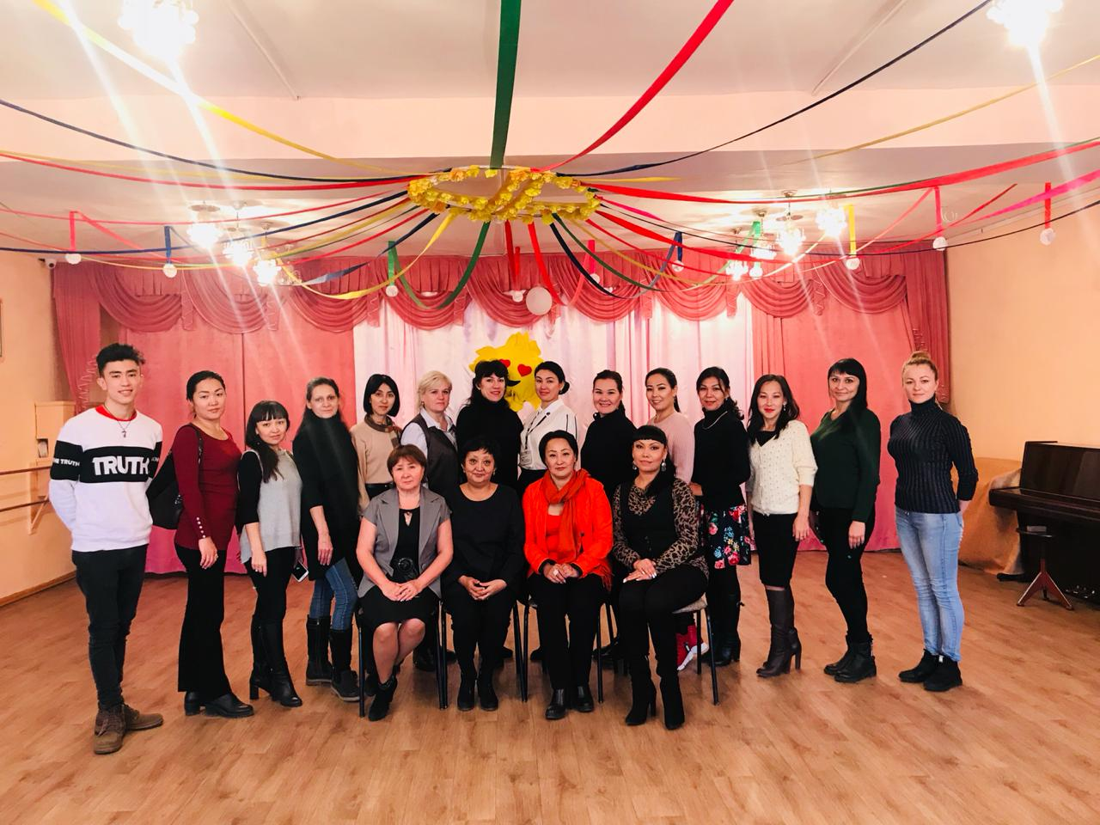

Воспитание должно проходить так, чтобы ребенок чувствовал себя искателем и открывателем знаний. Только при этом условии однообразная, утомительная, напряженная работа окрашивается радостными чувствами.